Concat: Nối cột, string...

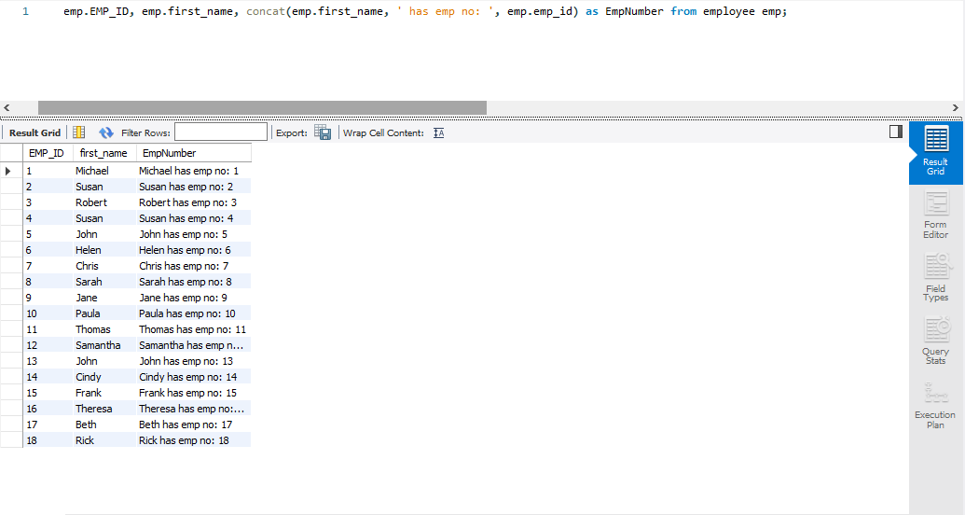

As: đặt tên cột

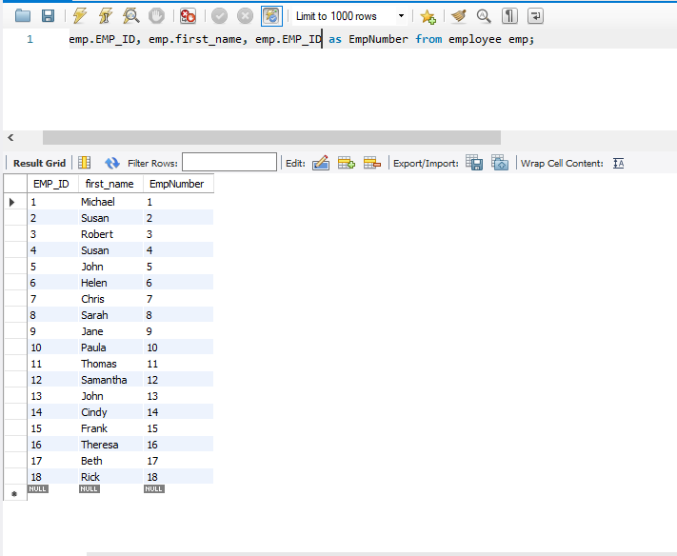

Distinct: loại bỏ các giá trị trùng lặp

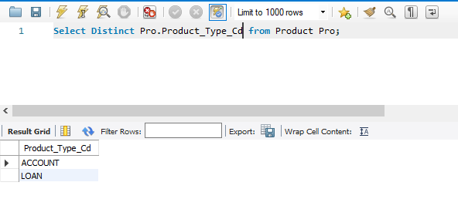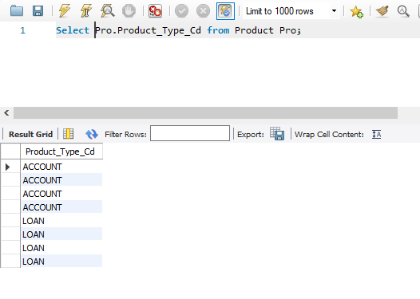

Where: điều kiện

And: điều kiện và

%: any kí tự

Or: điều kiện hoặc

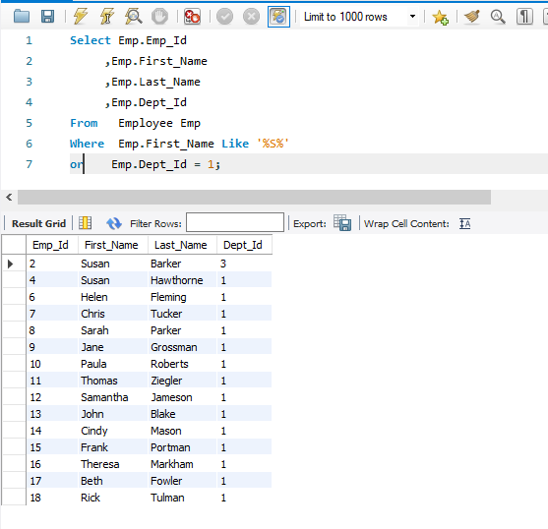

In: trong tập hợp

